UNIVERSIDAD MARIANO GÁLVEZ DE GUATEMALA
FACULTAD DE INGENIERÍA EN SISTEMAS
PROGRAMACIÓN I
ING. DAVID ALVAREZ



PROYECTO FINAL

ESTUDIANTE CARNET
Emily Jimena de León Caminade 9941-25-13659

Lugar y fecha:
Guatemala, 31 de mayo de 2026

Introducción
Con el propósito de aplicar los conocimientos adquiridos durante el curso de programación, se desarrolló un Sistema de Gestión de Ventas e Inventario para Tienda utilizando el lenguaje C++. El programa funciona mediante una interfaz de consola y permite registrar productos, controlar existencias, realizar ventas, generar reportes y almacenar la información de manera permanente mediante archivos binarios.
Durante el desarrollo del proyecto se implementaron diferentes conceptos estudiados en clase, tales como estructuras de datos, modularización, manejo de archivos, arreglos, matrices, algoritmos de búsqueda, algoritmos de ordenamiento, validación de datos, manejo de excepciones y operaciones matemáticas aplicadas a situaciones reales de un entorno comercial.
El sistema fue diseñado con el objetivo de simular el funcionamiento básico de una tienda, permitiendo que la información permanezca almacenada incluso después de cerrar el programa, característica que resulta indispensable en cualquier sistema de gestión.

Indice

Introducción 2
Indice 3
Objetivos 5
Objetivo General 5
Objetivos Específicos 5
Descripción General del Sistema 5
Arquitectura del Proyecto 6
Archivo interfaz.h 6
Archivo interfaz.cpp 6
Archivo estructuras.h 6
Archivo sistema.h 6
Archivo sistema.cpp 7
Estructuras de Datos Utilizadas 7
Estructura Producto 7
Estructura DetalleVenta 8
Estructura Venta 9
Módulo de Gestión de Productos 10
Registro de Productos 10
Listado de Productos 11
Búsqueda por Código 12
Búsqueda por Nombre 12
Modificación de Precio 13
Actualización de Stock 13
Desactivación de Productos 14
Módulo de Ventas 14
Módulo de Reportes 16
Productos Más Vendidos 17
Ventas Totales por Día 17
Ventas por Mes 18
Ordenamiento de Productos 19
Módulo de Utilidades 20
Manejo de Archivos Binarios 21
Manejo de Excepciones y Validaciones 22
Conclusiones 23

Objetivos

Objetivo General
Desarrollar un sistema de gestión de ventas e inventario utilizando programación estructurada en C++, que permita administrar productos, registrar ventas y generar reportes mediante el uso de archivos binarios y diferentes herramientas de programación.

Objetivos Específicos
Implementar un módulo de administración de productos que permita registrar, consultar, actualizar y desactivar productos almacenados en el inventario.
Desarrollar un módulo de ventas capaz de procesar transacciones comerciales aplicando validaciones de stock, impuestos y descuentos automáticos.
Generar reportes y estadísticas que permitan analizar el comportamiento de las ventas y el estado actual del inventario de la tienda.

Descripción General del Sistema
El sistema desarrollado está compuesto por cuatro módulos principales que trabajan de manera integrada para gestionar la información de la tienda.
Al iniciar la aplicación se muestra una pantalla de bienvenida con los datos del estudiante y posteriormente se presenta un menú principal desde el cual el usuario puede acceder a cada una de las funcionalidades disponibles.
El diseño modular permitió separar cada conjunto de tareas en funciones independientes, facilitando el mantenimiento, la organización y la comprensión del código fuente.

Arquitectura del Proyecto
El proyecto fue dividido en varios archivos con el objetivo de mantener una estructura organizada.
Archivo main.cpp
Este archivo contiene la función principal del programa. Desde aquí se muestra la pantalla inicial y se realiza la llamada al menú principal que controla el flujo general del sistema.

Archivo interfaz.h
Contiene los prototipos de las funciones relacionadas con la interfaz de usuario, incluyendo menús, encabezados, pausas del sistema y navegación entre módulos.

Archivo interfaz.cpp
Implementa las funciones visuales del programa y controla la interacción con el usuario mediante los distintos menús disponibles.

Archivo estructuras.h
Contiene la definición de las estructuras utilizadas para almacenar la información de productos y ventas.

Archivo sistema.h
Contiene los prototipos de las funciones correspondientes a la lógica principal del sistema.

Archivo sistema.cpp
Contiene la implementación de todas las operaciones relacionadas con productos, ventas, reportes y utilidades.
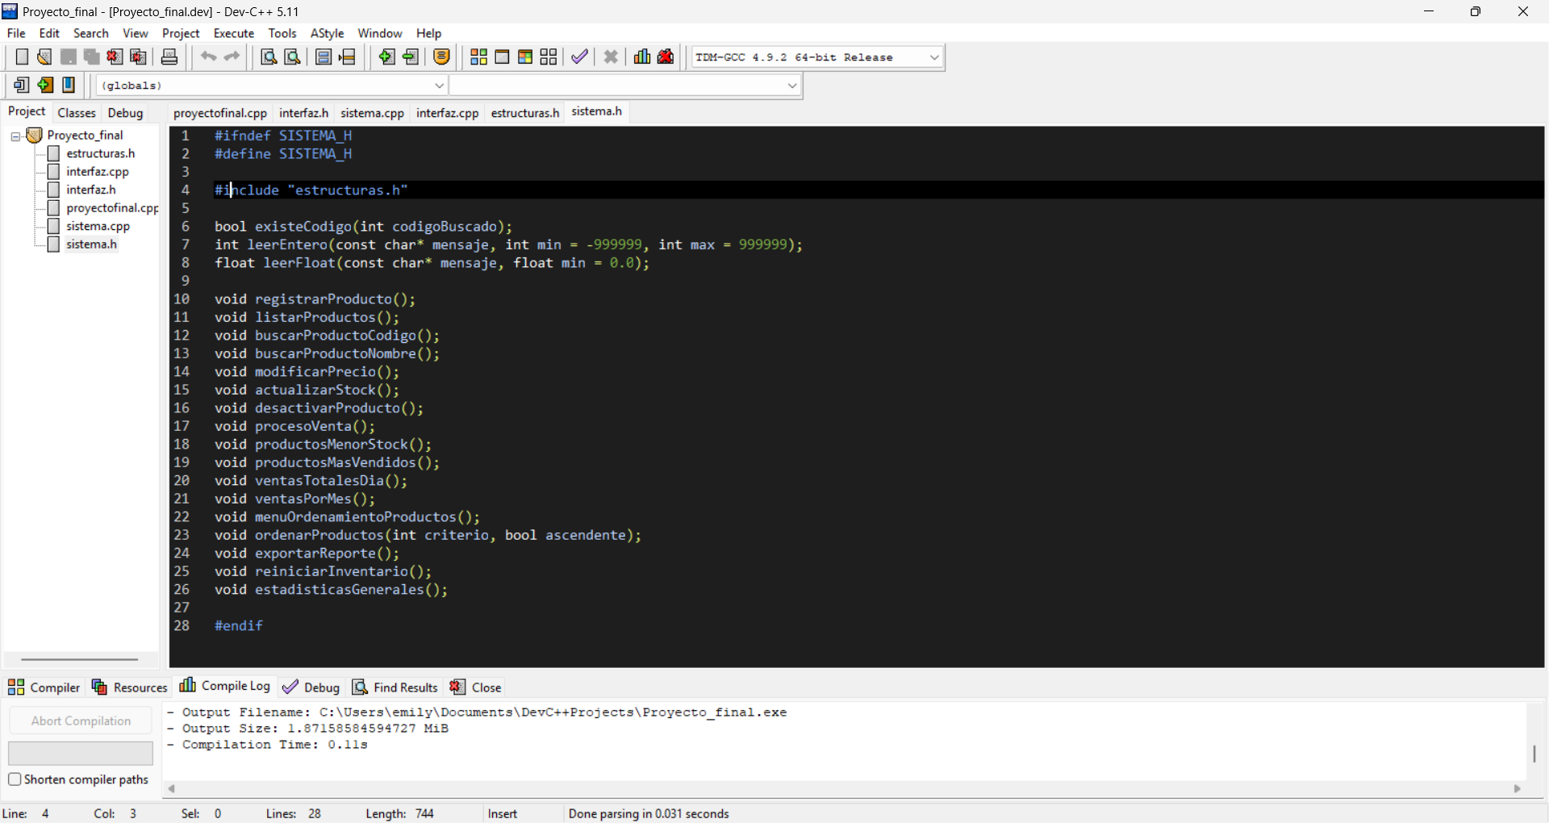

Estructuras de Datos Utilizadas
Para almacenar la información de manera organizada se utilizaron estructuras (struct), permitiendo agrupar varios atributos relacionados dentro de una sola entidad.

Estructura Producto
La estructura Producto representa cada artículo disponible en la tienda.
- Contiene información como:
- Código único del producto.
- Nombre del producto.
- Precio unitario.
- Cantidad disponible en inventario.
- Cantidad vendida acumulada.
- Estado del producto (activo o inactivo).
Esta estructura permite administrar completamente cada artículo registrado dentro del sistema.
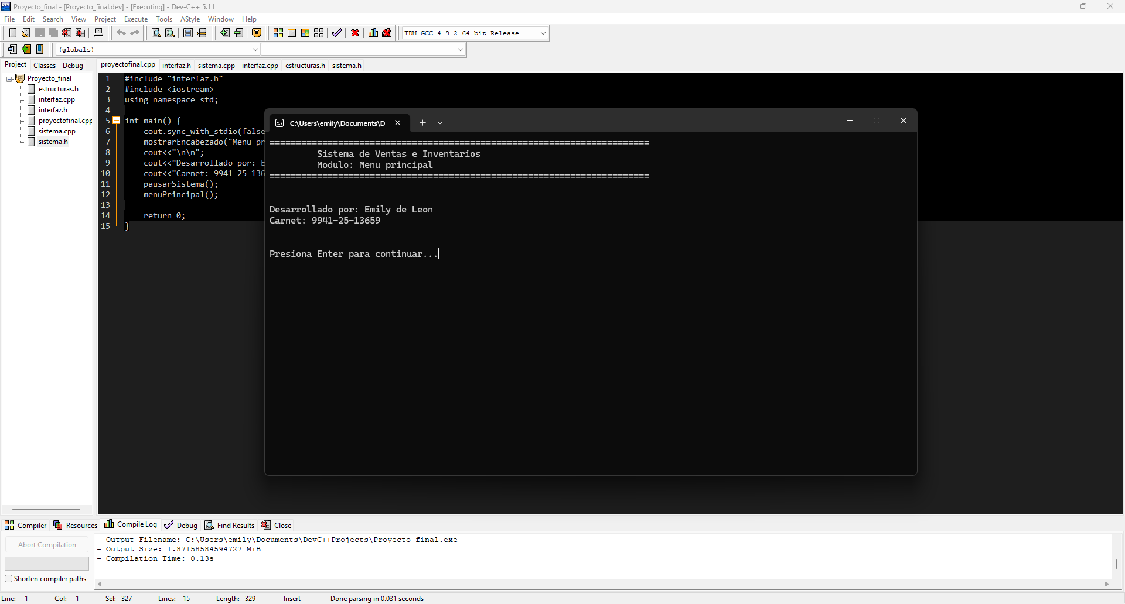
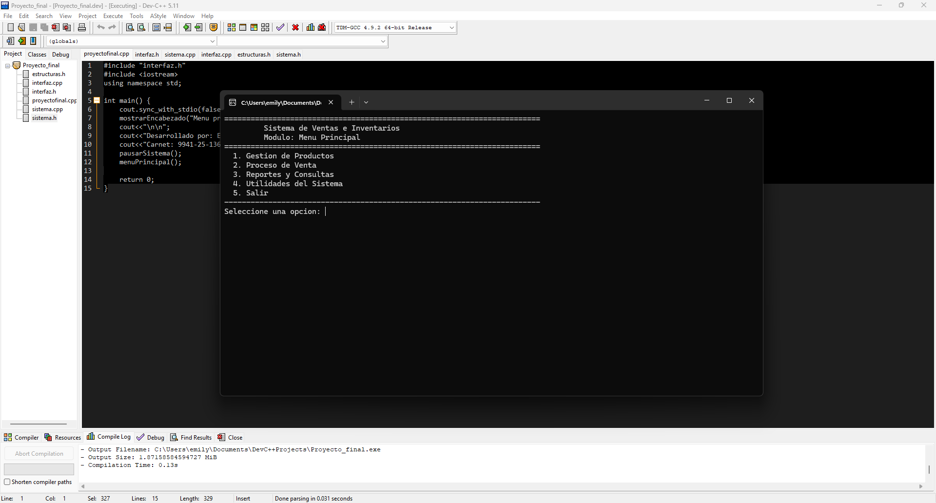

Estructura DetalleVenta
Esta estructura almacena la información individual de cada producto incluido dentro de una venta.
Permite guardar:
- Código del producto.
- Nombre.
- Cantidad vendida.
- Precio unitario.
- Subtotal generado.
Cada venta puede contener varios registros de esta estructura.
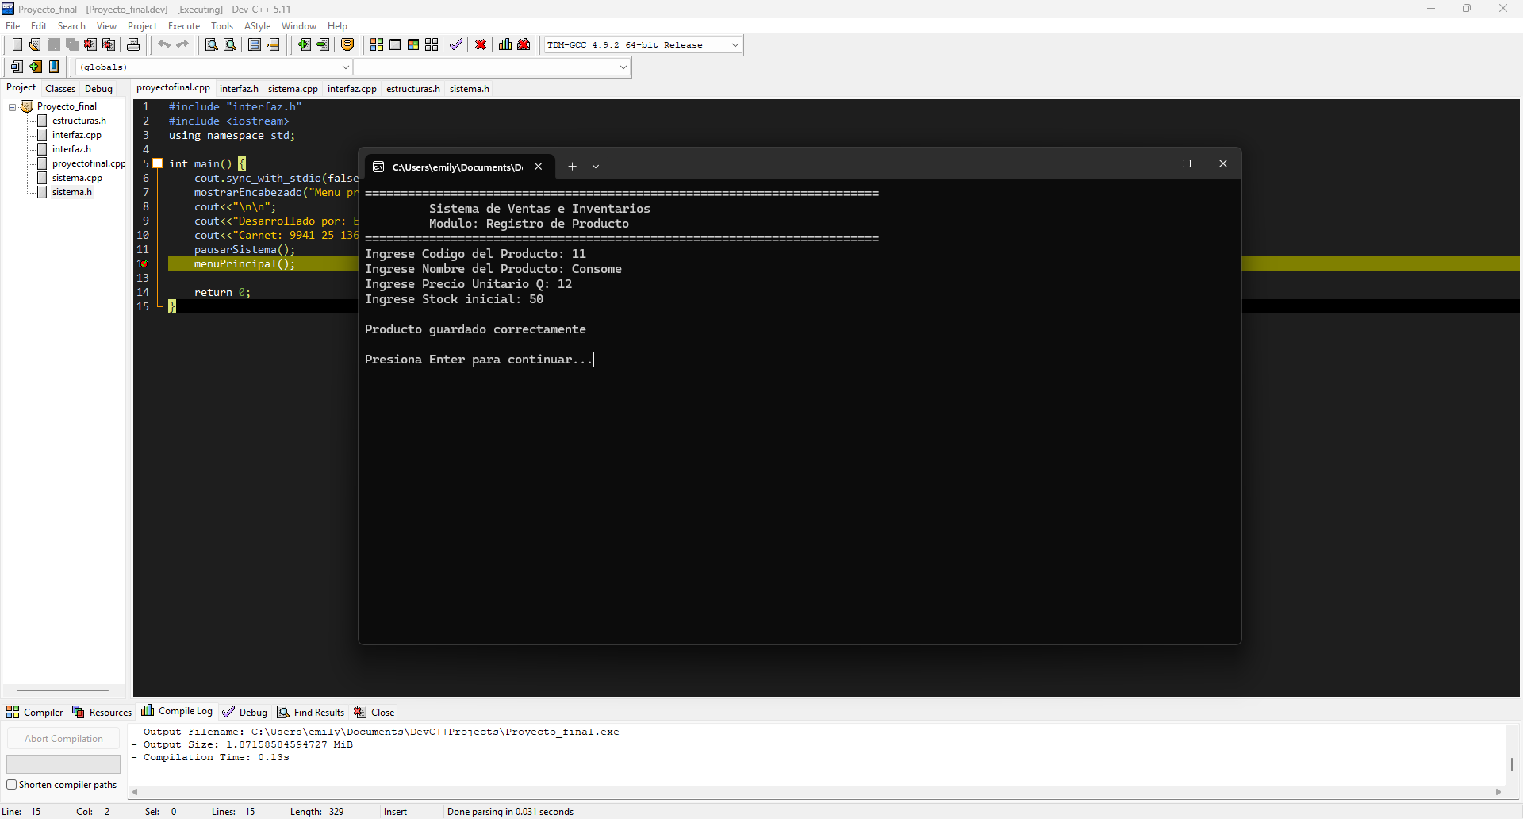

Estructura Venta
La estructura Venta almacena toda la información correspondiente a una factura.
Entre sus atributos se encuentran:
- Número de venta.
- Cantidad de productos incluidos.
- Detalles de venta.
- Subtotal.
- IVA.
- Descuento aplicado.
- Total a pagar.
- Día de la venta.
- Mes de la venta.
Esta estructura permite guardar cada transacción realizada por la tienda.
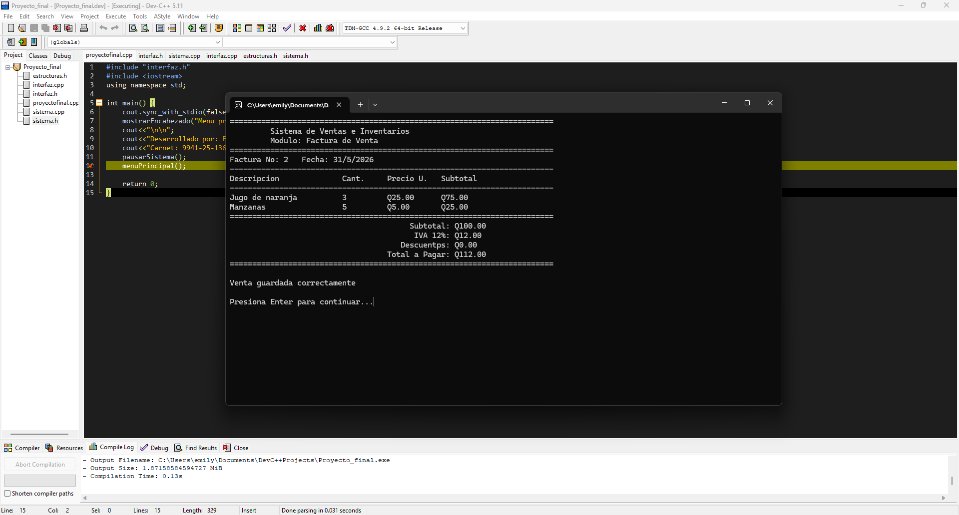

Módulo de Gestión de Productos
El módulo de productos permite administrar el inventario de la tienda mediante diferentes operaciones.

Registro de Productos
La función de registro permite ingresar nuevos productos al sistema solicitando al usuario información como código, nombre, precio y stock inicial.
Cada producto registrado se almacena dentro del archivo binario denominado productos.dat, permitiendo conservar la información incluso después de cerrar la aplicación.
Antes de guardar los datos se realizan validaciones para evitar registros incorrectos o inconsistentes.
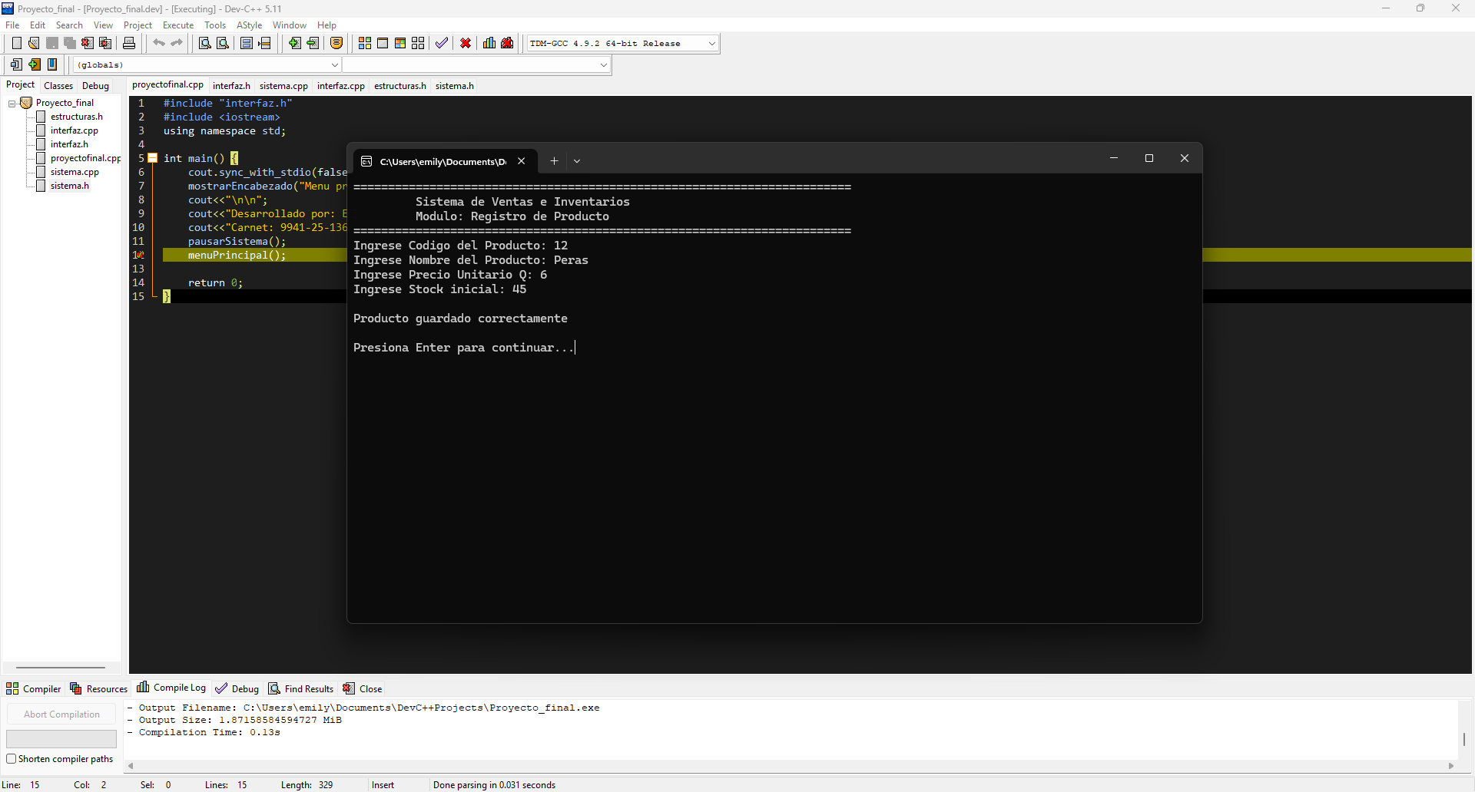

Listado de Productos
Esta opción muestra todos los productos activos almacenados en el archivo de inventario.
La información presentada incluye código, nombre, precio, cantidad disponible y unidades vendidas.
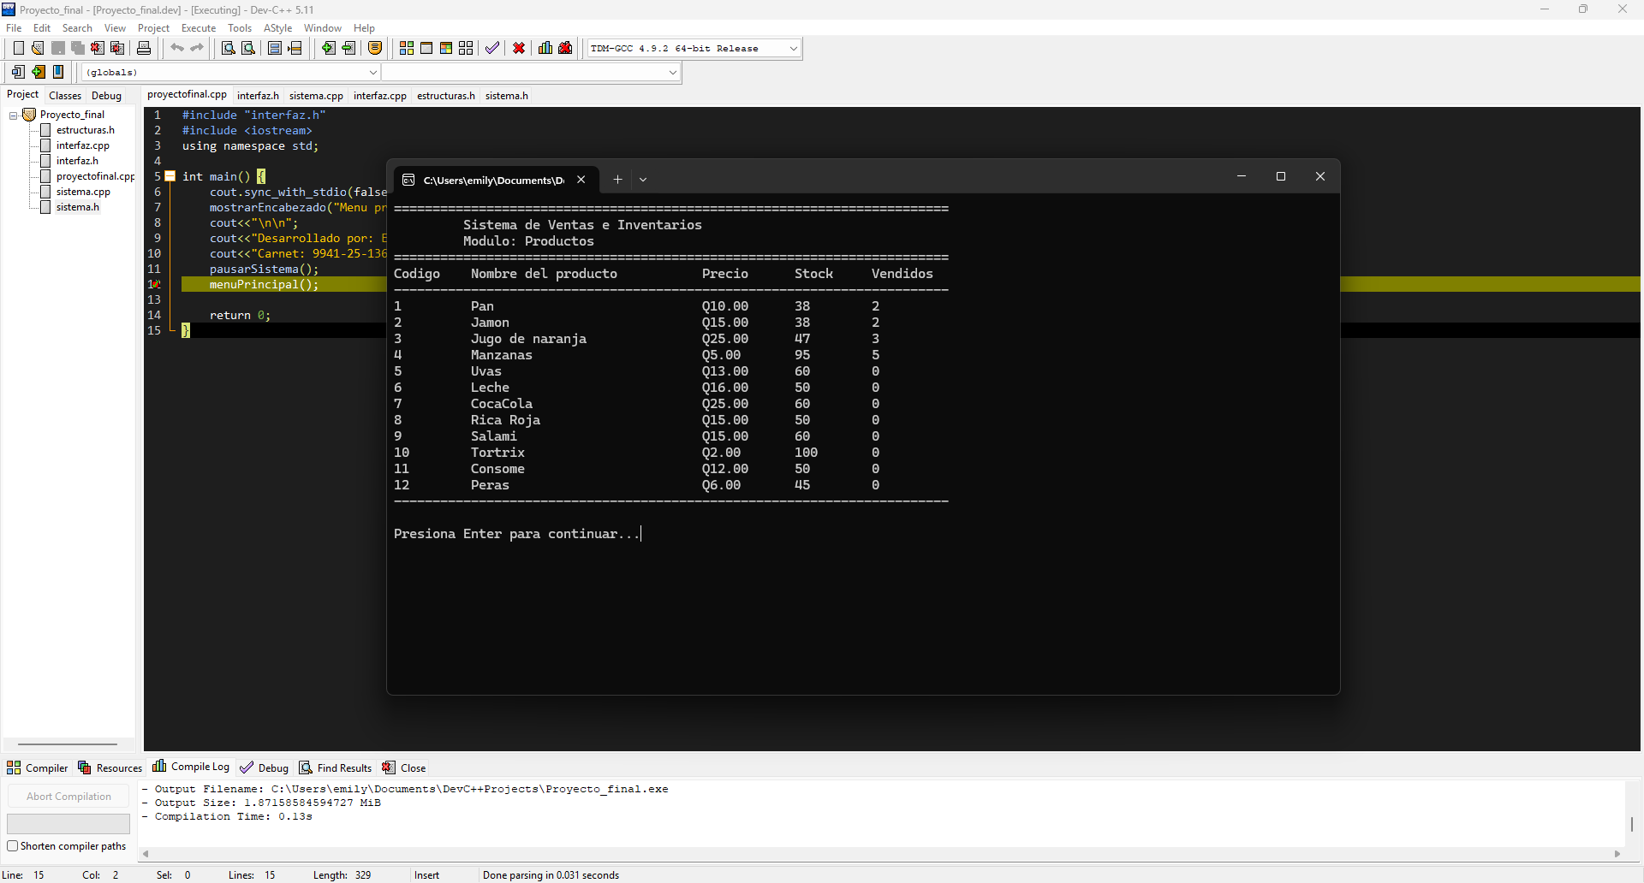

Búsqueda por Código
Se implementó una búsqueda secuencial que recorre los registros almacenados hasta encontrar el código solicitado.
Cuando el producto existe, el sistema muestra toda su información detallada.
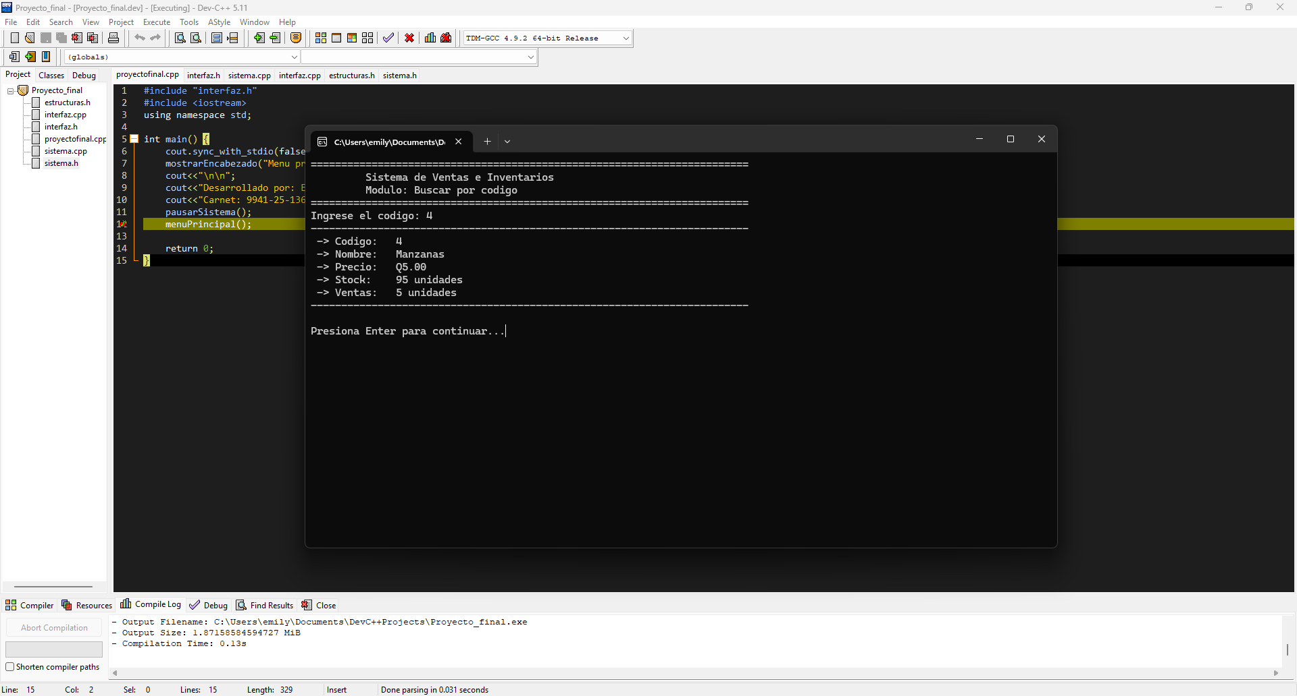

Búsqueda por Nombre
El sistema permite localizar productos mediante una parte de su nombre utilizando la función strstr().
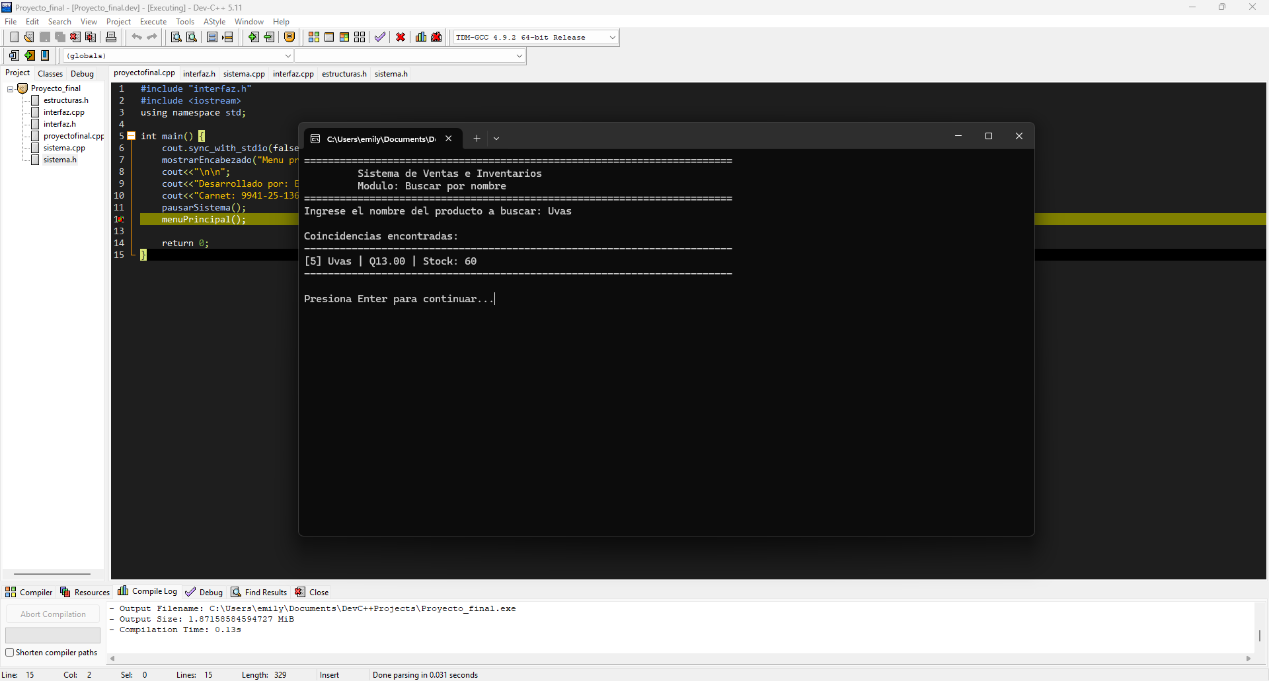

Modificación de Precio
Esta opción permite actualizar el precio de venta de un producto ya registrado.
El sistema localiza el producto dentro del archivo binario y sobrescribe únicamente el registro correspondiente.
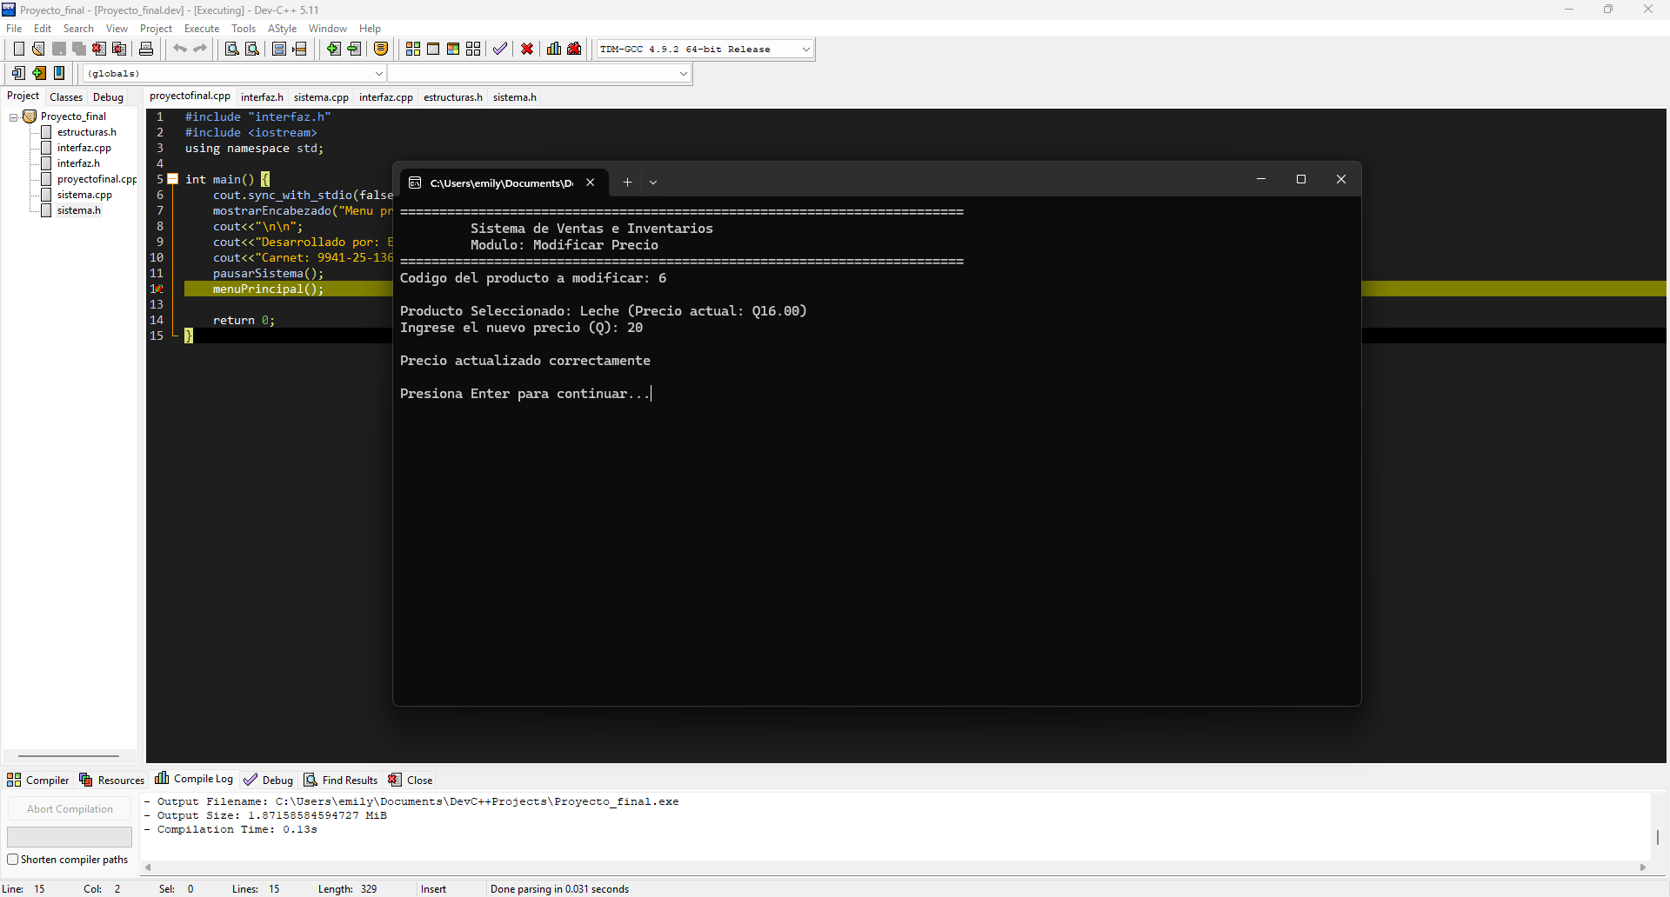

Actualización de Stock
Permite modificar la cantidad disponible de un producto cuando se reciben nuevas existencias o es necesario realizar correcciones.
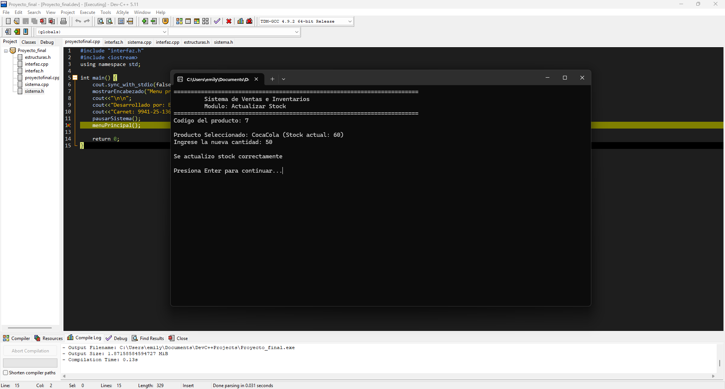

Desactivación de Productos
En lugar de eliminar físicamente un producto del archivo, el sistema utiliza una bandera lógica llamada activo.
Cuando un producto se desactiva deja de aparecer en los listados y búsquedas, conservando la integridad de la información histórica.
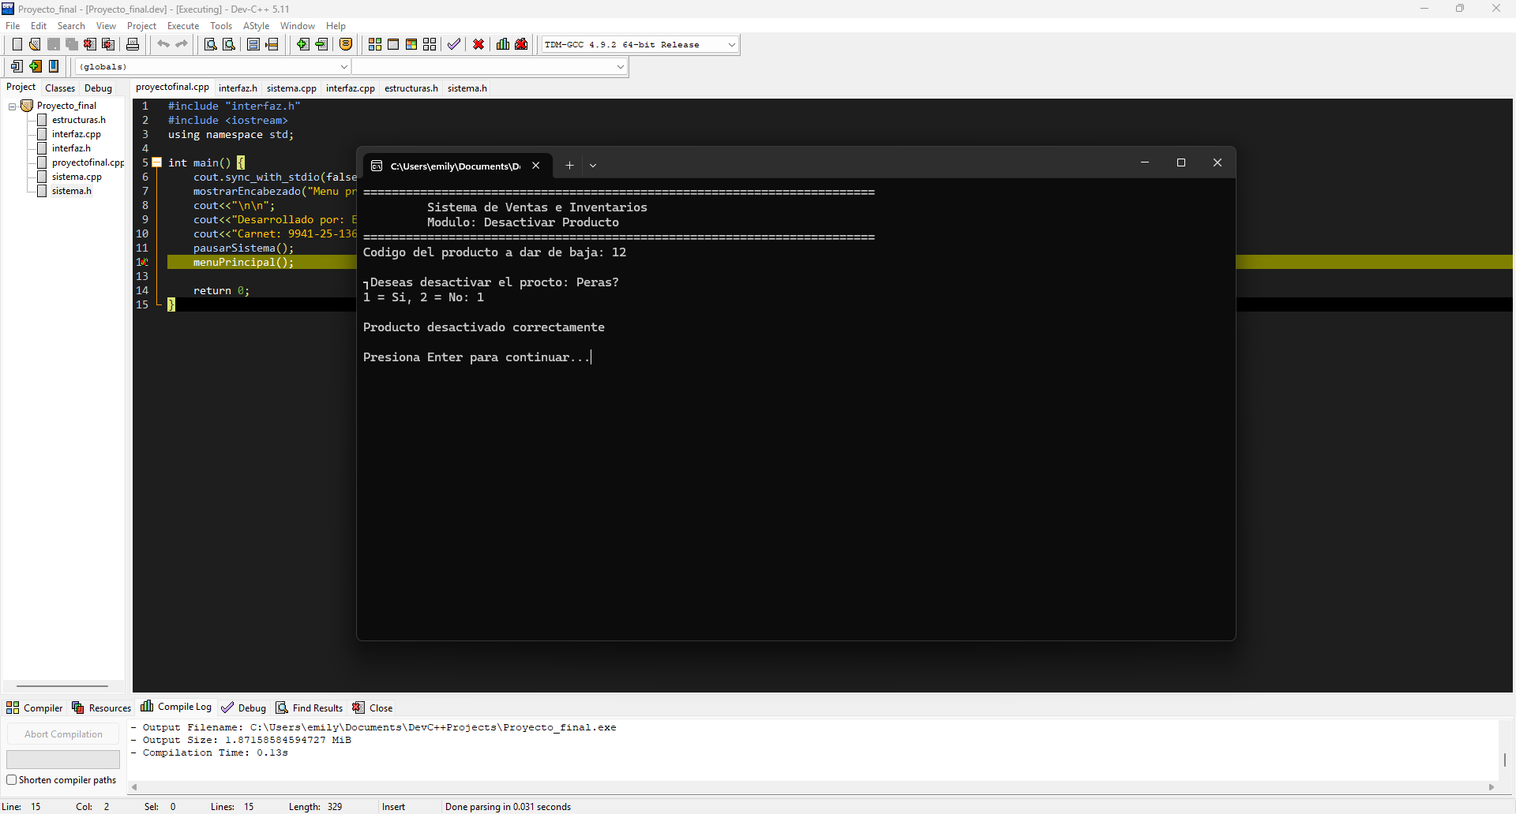

Módulo de Ventas
El módulo de ventas constituye el núcleo principal del sistema.
Al iniciar una venta se solicita el número de factura y la fecha correspondiente.
Posteriormente el usuario puede agregar múltiples productos a la misma transacción. Para cada artículo seleccionado se verifica la existencia del código y la disponibilidad de stock.
Una vez validada la información, el sistema calcula automáticamente el subtotal acumulado de la venta.
Después de agregar todos los productos se realizan los cálculos comerciales establecidos por los requerimientos del proyecto.
Primero se calcula el IVA correspondiente al 12% del subtotal. Posteriormente se verifica si el subtotal supera los Q500 para aplicar un descuento del 5%.
Adicionalmente se implementó una regla comercial que otorga un descuento fijo de Q25 cuando la cantidad total de artículos vendidos es múltiplo de cinco.
Finalmente se calcula el total a pagar y se redondea a dos decimales utilizando la función round().
La venta completa se almacena dentro del archivo binario ventas.dat y simultáneamente se actualizan las existencias del inventario.
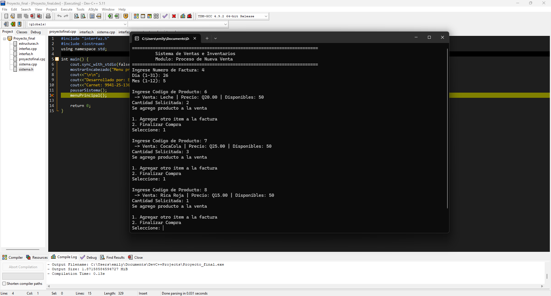
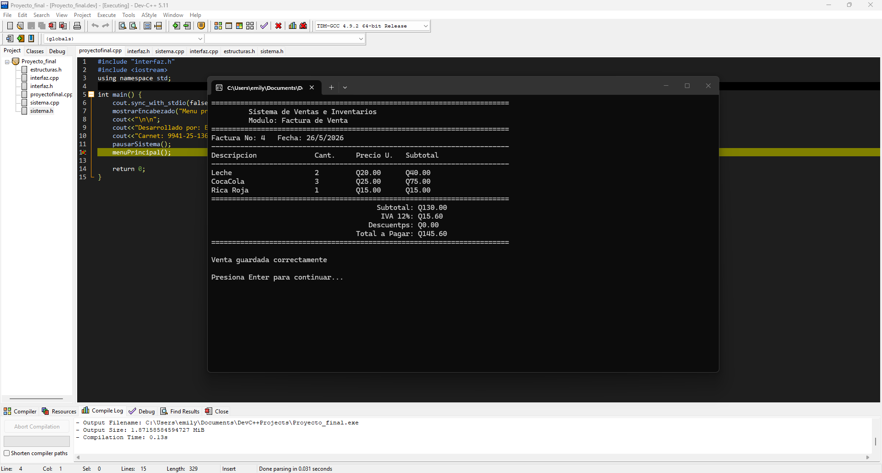

Módulo de Reportes
Los reportes permiten analizar la información almacenada por el sistema.
Productos con Menor Stock
Este reporte muestra todos los productos cuya existencia es menor o igual a cinco unidades.
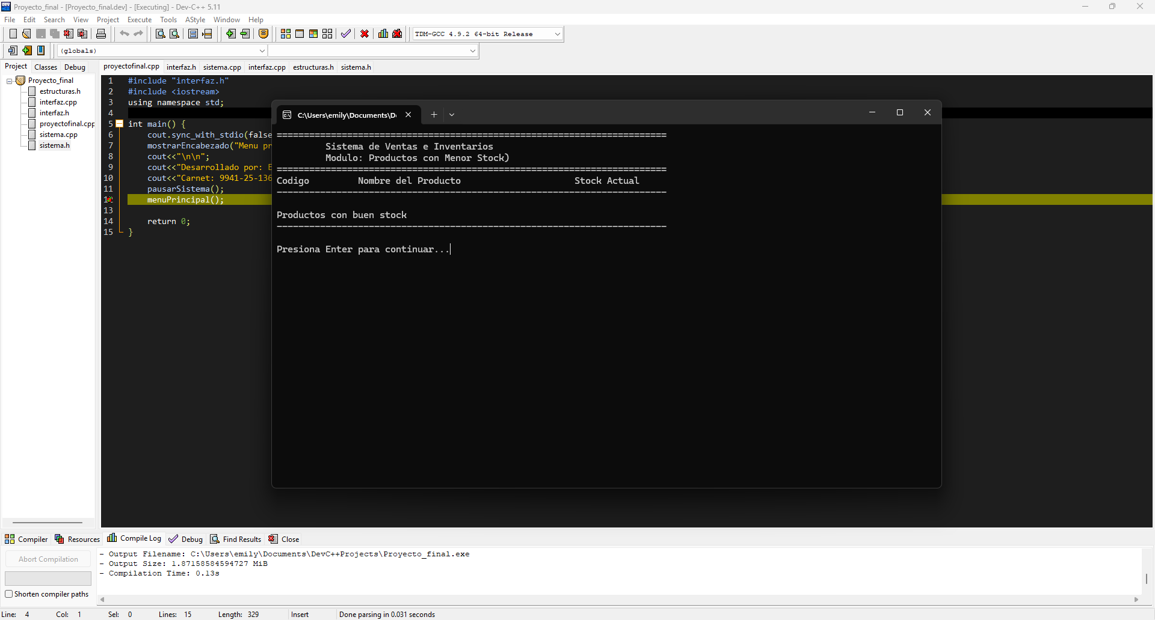
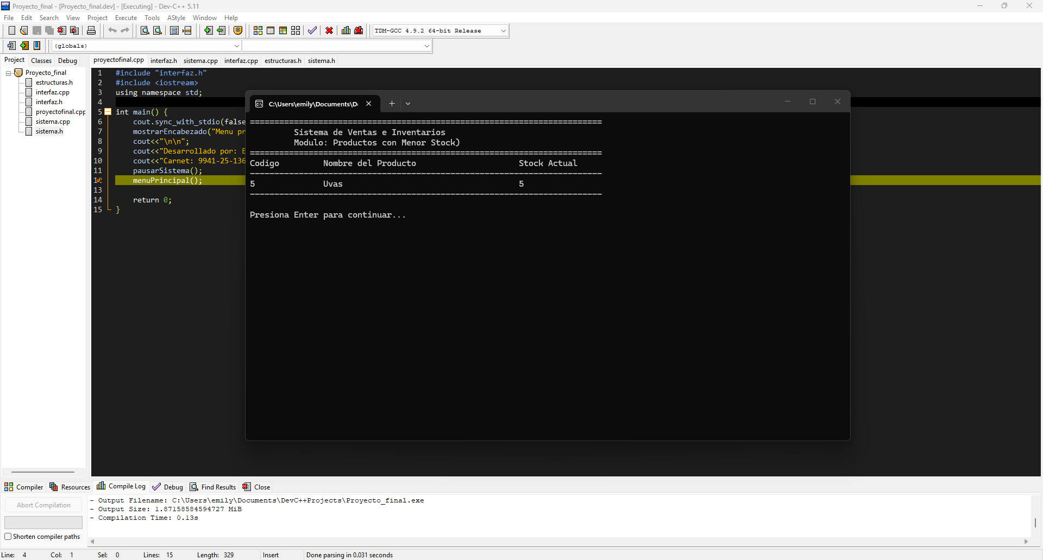

Productos Más Vendidos
Para generar este reporte se implementó el algoritmo Bubble Sort.
Los productos se ordenan de forma descendente según la cantidad de unidades vendidas, permitiendo identificar cuáles tienen mayor demanda.
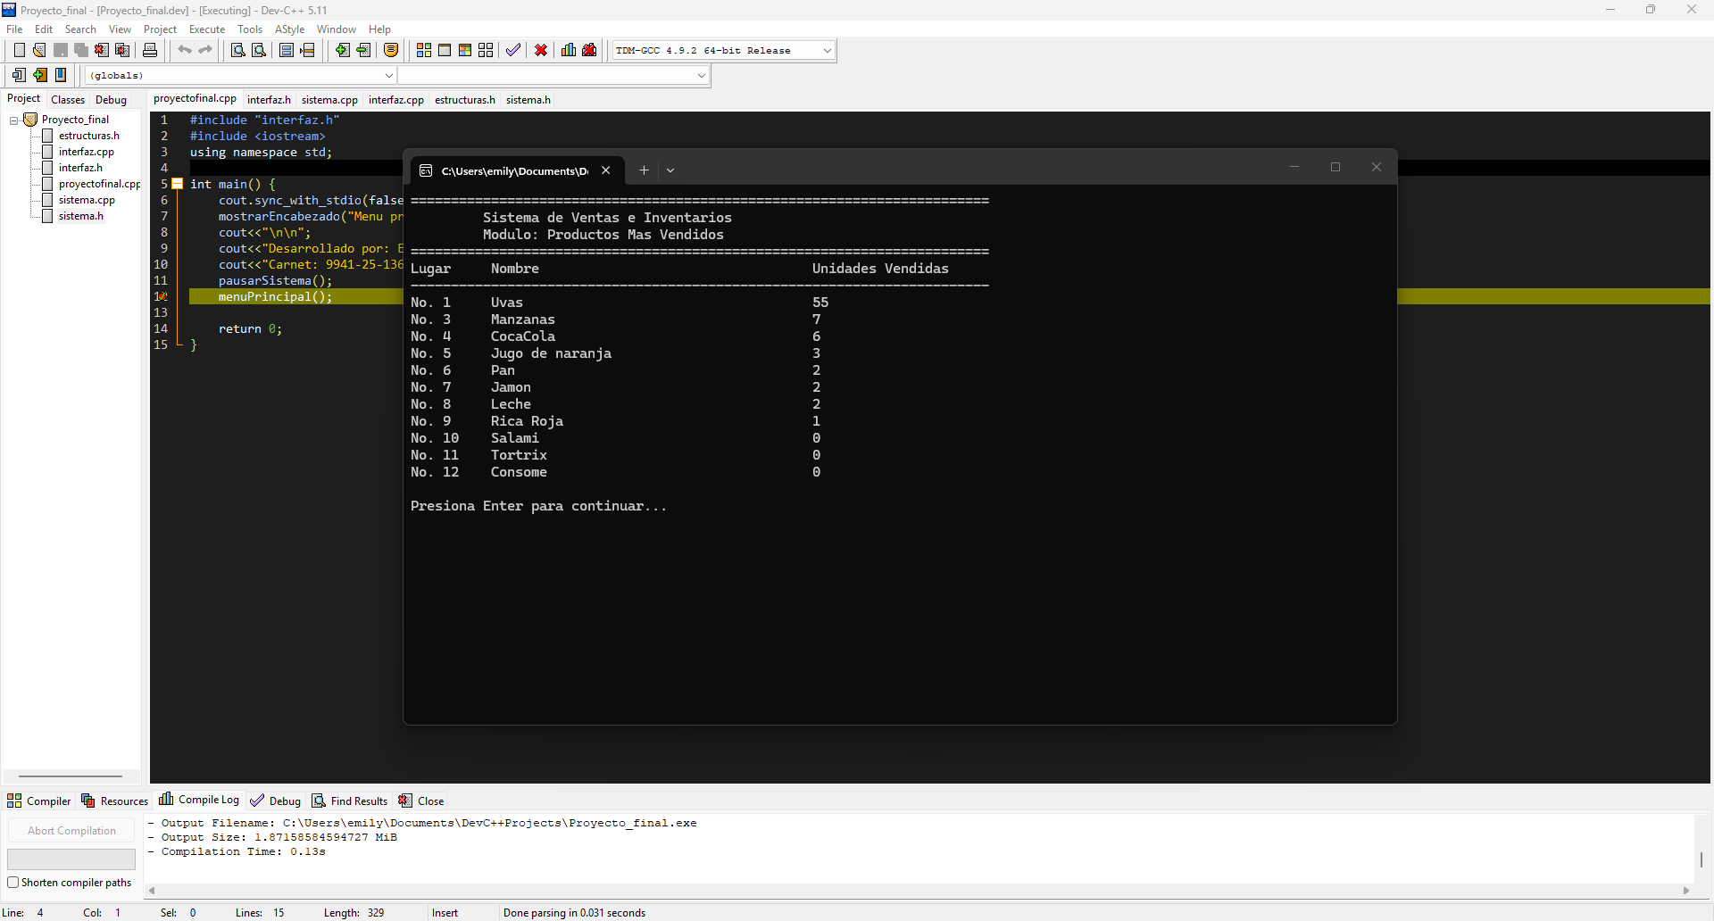

Ventas Totales por Día
Este reporte analiza todas las ventas almacenadas y calcula los ingresos generados en una fecha específica.
También muestra la cantidad de facturas emitidas durante ese día.
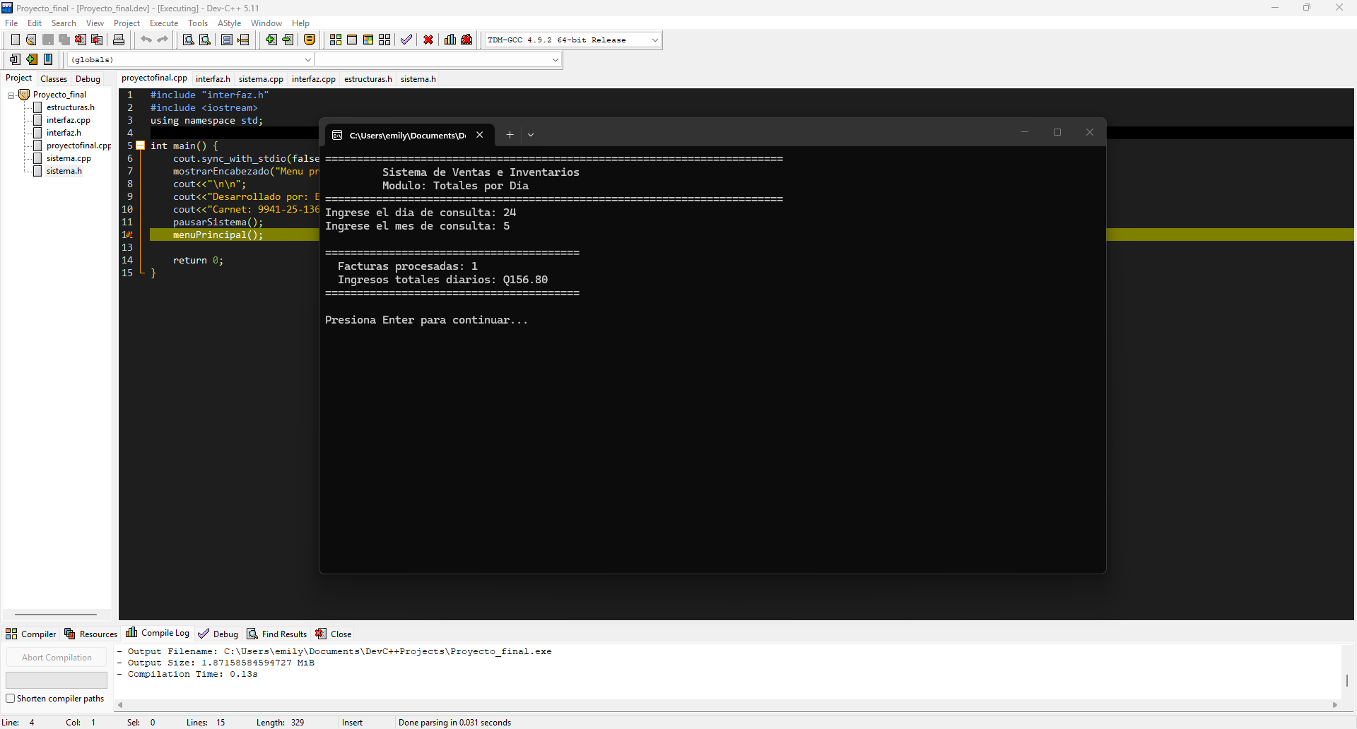

Ventas por Mes
Para este reporte se implementó una matriz bidimensional de tamaño 12 x 31.
La matriz permite almacenar las ventas realizadas en cada día de los doce meses del año.
Posteriormente el sistema suma la información para obtener los ingresos mensuales y el total anual.
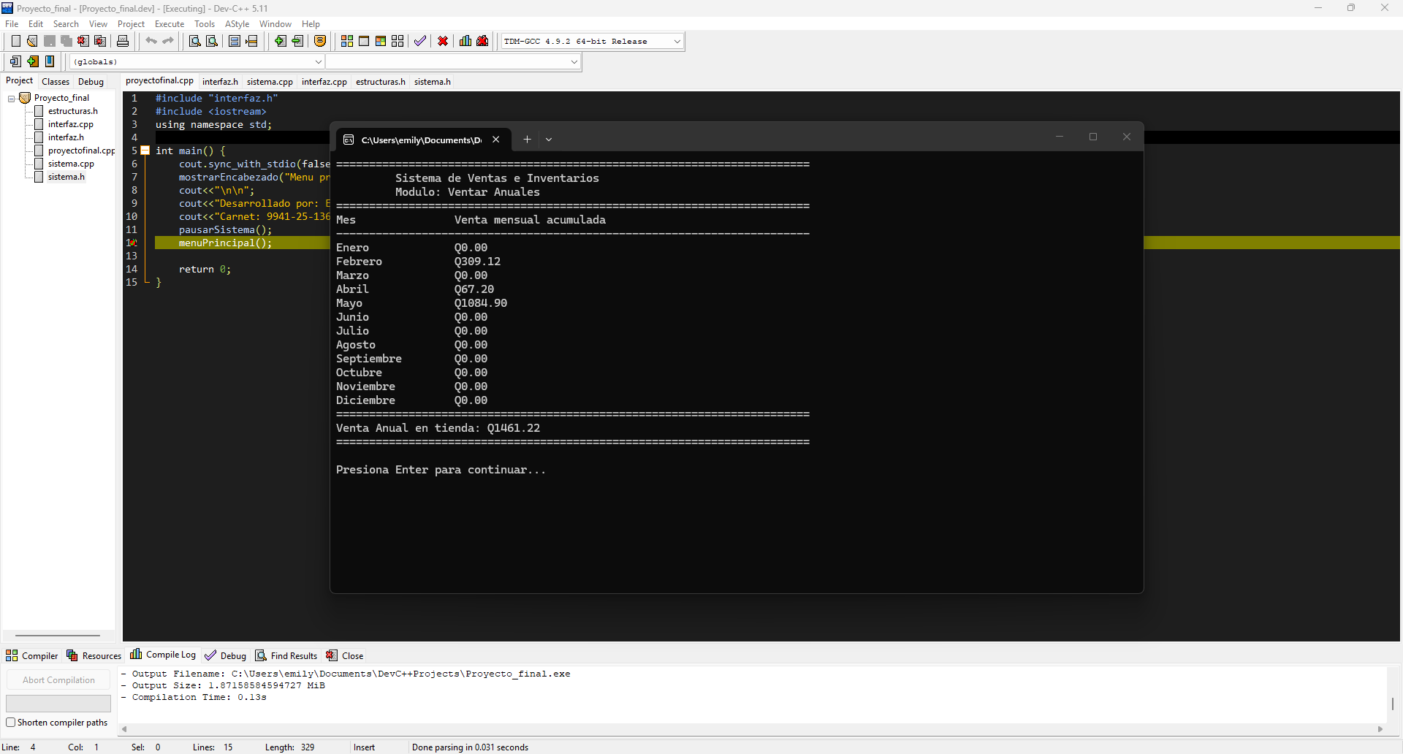

Ordenamiento de Productos
Se implementó el algoritmo Selection Sort para ordenar productos según diferentes criterios.
El usuario puede visualizar el inventario ordenado por precio o por stock, tanto de forma ascendente como descendente.
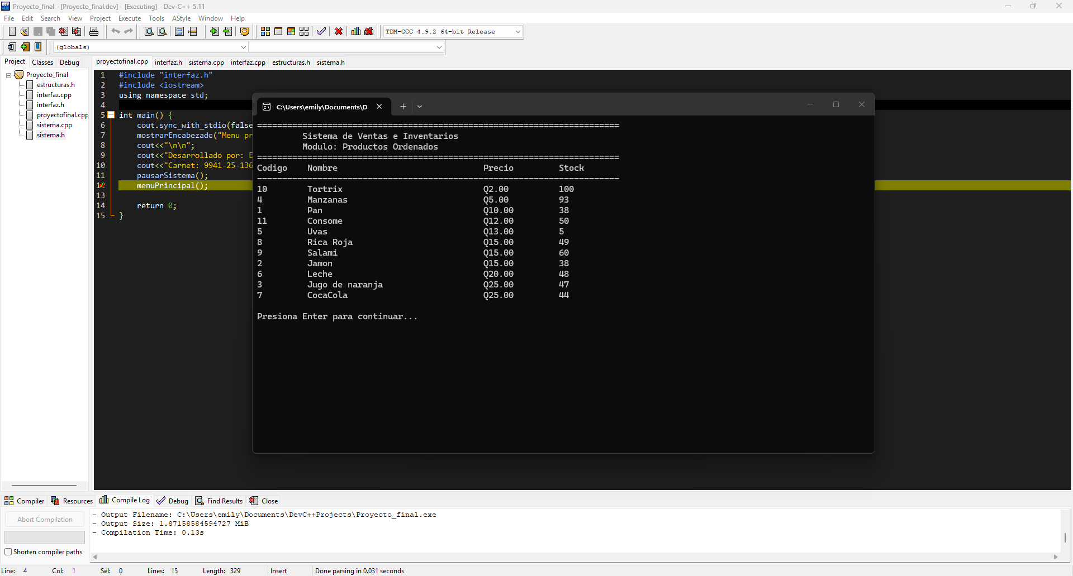
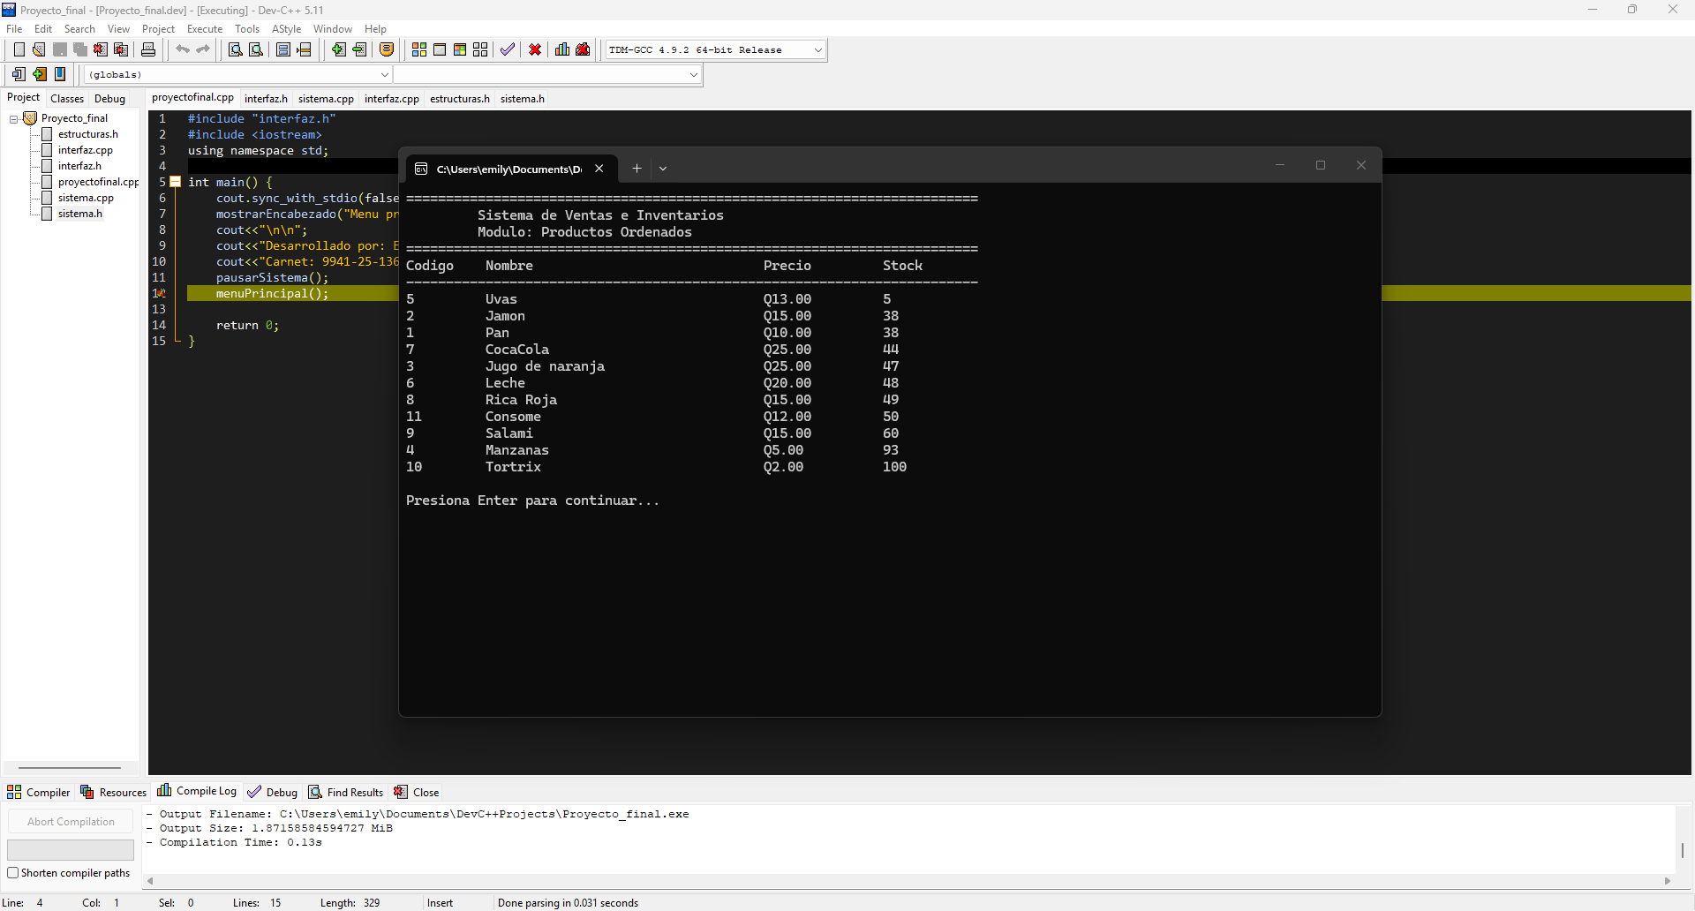

Módulo de Utilidades
Este módulo incluye herramientas complementarias para la administración del sistema.
La función de exportación genera un archivo de texto denominado reporte.txt con la información actual del inventario.
También se implementó una opción para reiniciar completamente el inventario mediante confirmación previa del usuario.
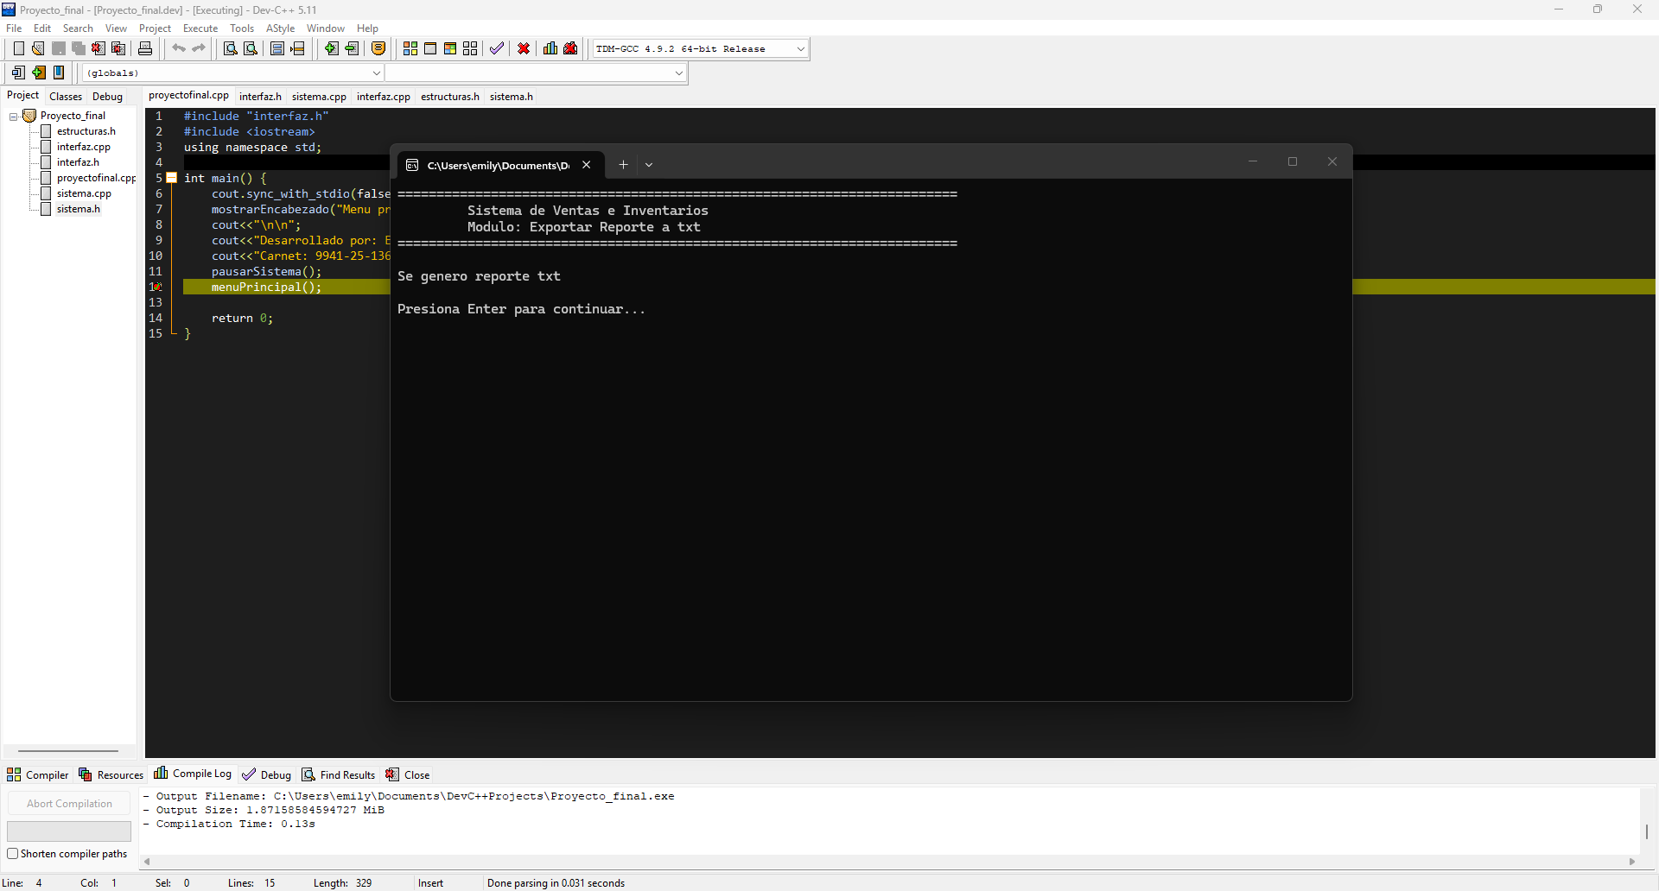
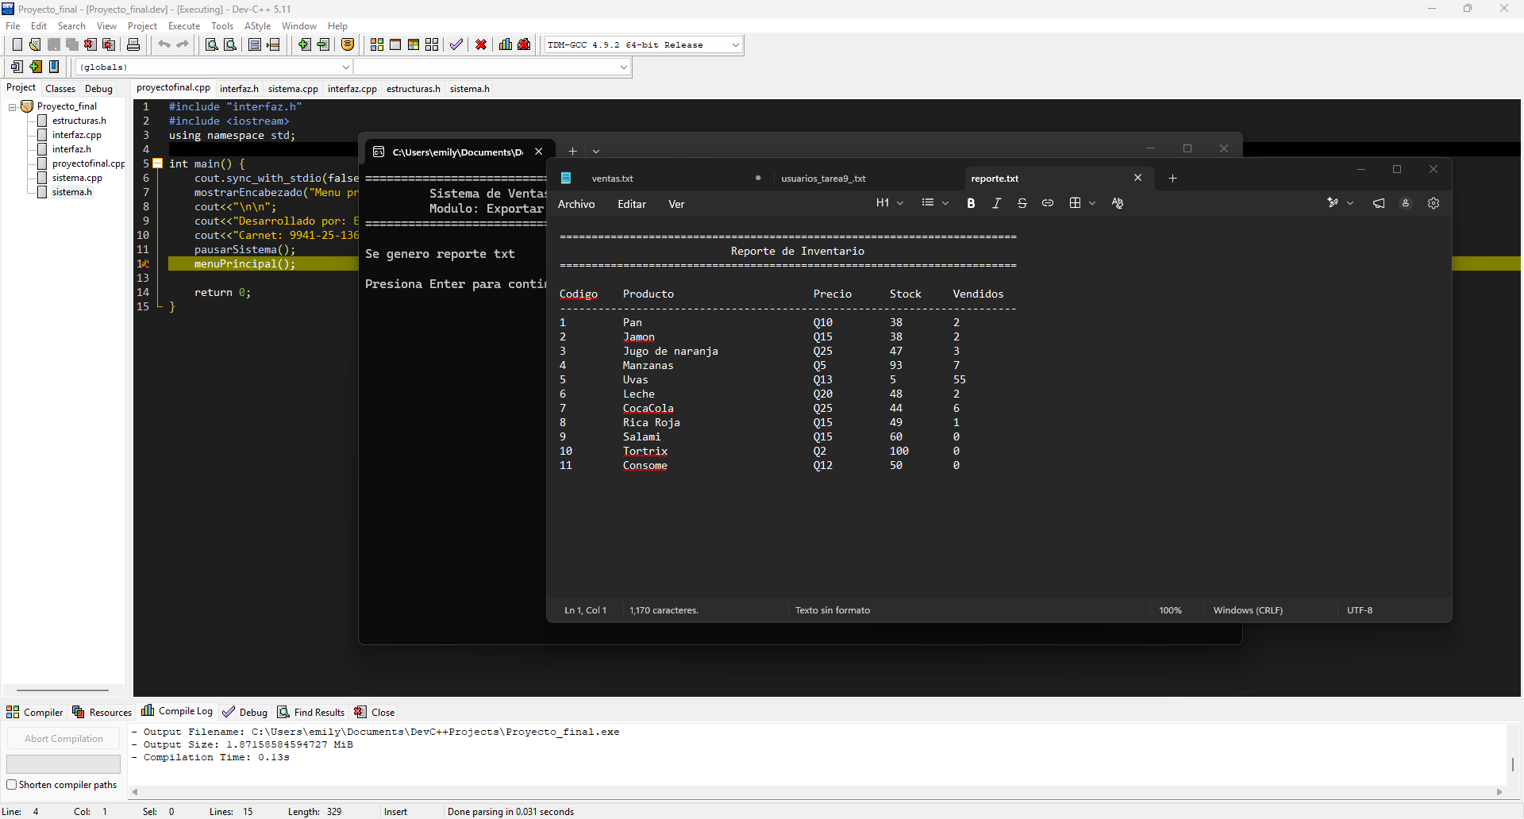

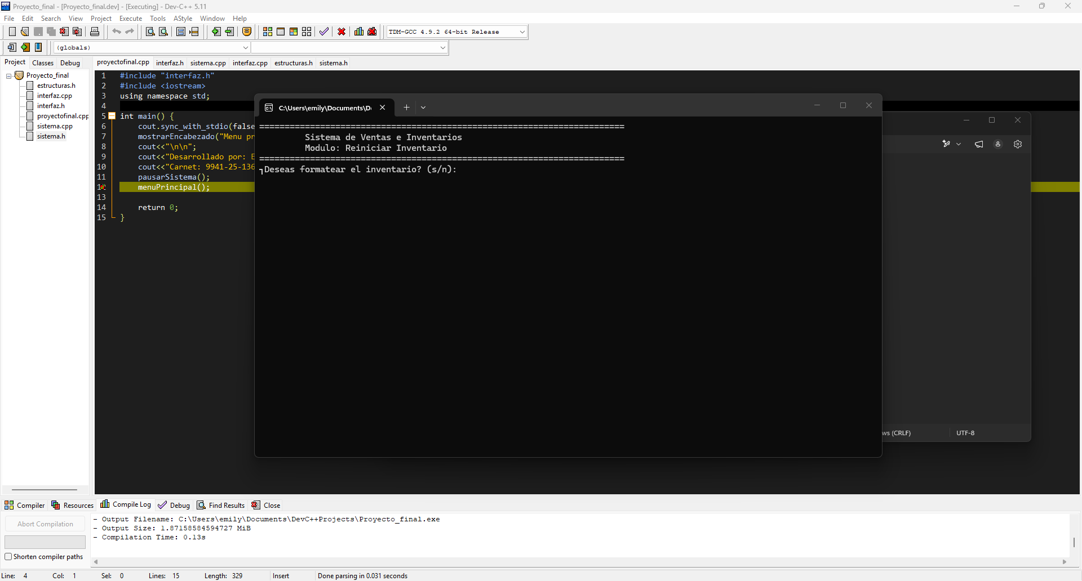
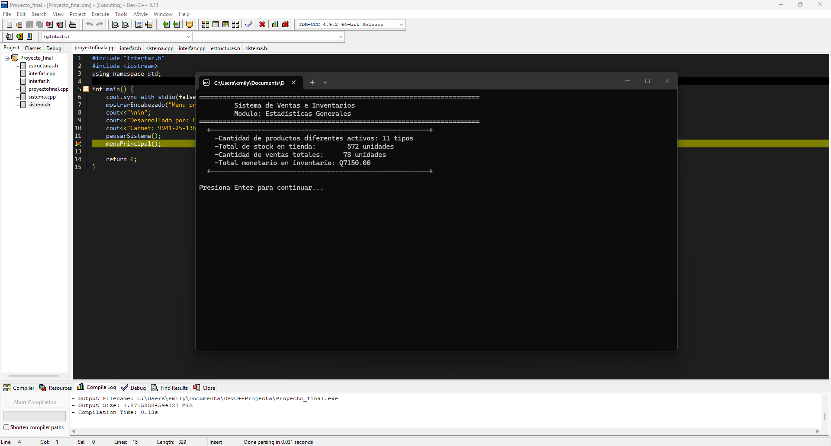

Manejo de Archivos Binarios
El sistema utiliza archivos binarios debido a su eficiencia para almacenar estructuras completas.
El archivo productos.dat conserva toda la información relacionada con el inventario.
El archivo ventas.dat almacena el historial completo de ventas realizadas.
Gracias a este mecanismo, los datos permanecen disponibles entre diferentes ejecuciones del programa, garantizando persistencia de información.

Manejo de Excepciones y Validaciones
Para incrementar la confiabilidad del sistema se implementaron mecanismos de validación y manejo de errores.
Se utilizaron bloques try-catch en procesos críticos como la realización de ventas y la apertura de archivos.
Además, las funciones de entrada validan rangos permitidos para evitar datos inválidos que puedan afectar el funcionamiento del programa.
Estas medidas contribuyen a mejorar la estabilidad y robustez del sistema.
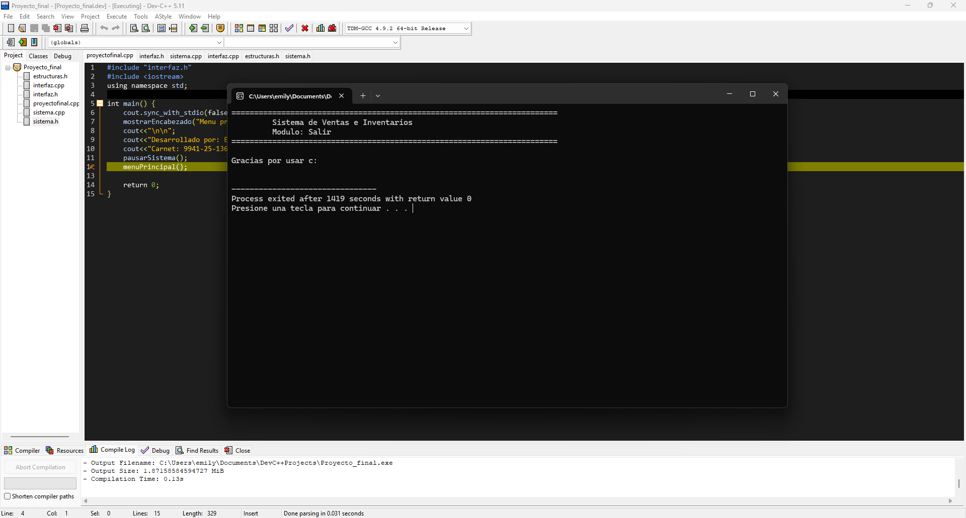

Conclusiones
El proyecto permitió aplicar de forma práctica los conocimientos adquiridos durante el curso de programación en C++, integrando múltiples conceptos dentro de una sola aplicación funcional.
La implementación de archivos binarios logró que la información permanezca almacenada entre ejecuciones, simulando el comportamiento de sistemas reales utilizados en entornos comerciales.
La modularización del código facilitó la organización del programa y permitió desarrollar cada funcionalidad de manera independiente, mejorando la legibilidad y el mantenimiento del sistema.
Finalmente, el desarrollo de reportes, búsquedas, ordenamientos, validaciones y cálculos comerciales permitió cumplir satisfactoriamente con los requerimientos establecidos para el proyecto final.

